1. **Авторизация в платформе Moodle.**

Подключиться к системе дистанционного обучения Moodle возможно 2 способами.

1. Способ: перейти на сайт академии [www.kubolashak.kz](http://www.kubolashak.kz) и в верхней части меню найти ссылку Платформа ДОТ (**Рисунок 1**).



**Рисунок 1.**

1. Способ: перейти по прямой ссылке <http://dot.kubolashak.kz/moodle/>

После загрузки Платформы (**Рисунок 2**) необходимо нажать ссылку **Вход.**

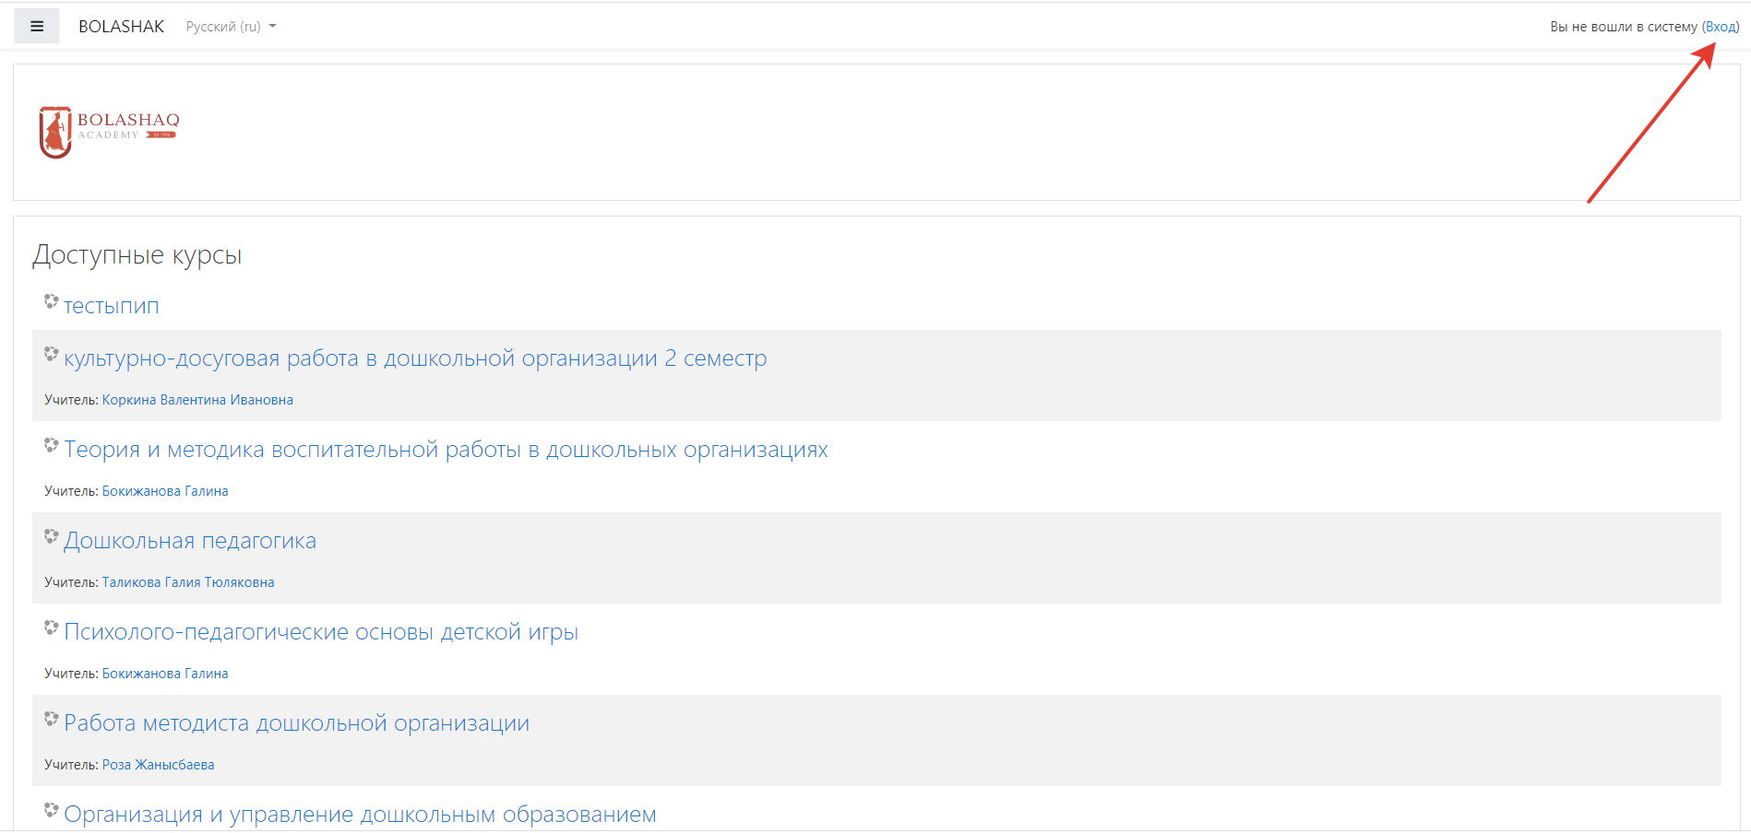

**Рисунок 2.**

Ввести свой логин и пароль (**Рисунок 3**), который вы получили в IT-отделе или в отделе ДОТ.

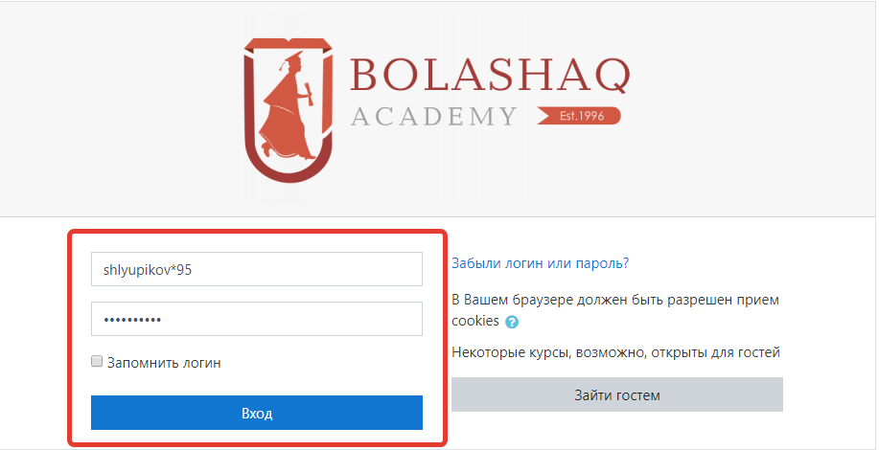

**Рисунок 3.**

После авторизации в вашем личном кабинете вам будут доступны ваши курсы (**Рисунок 4**).

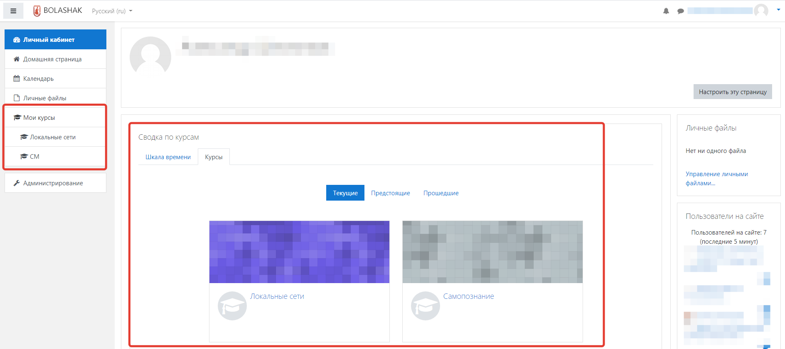

**Рисунок 4**.

Для размещения в ваших курсах контента вам необходимо нажать на необходимый курс (**Рисунок 5**).

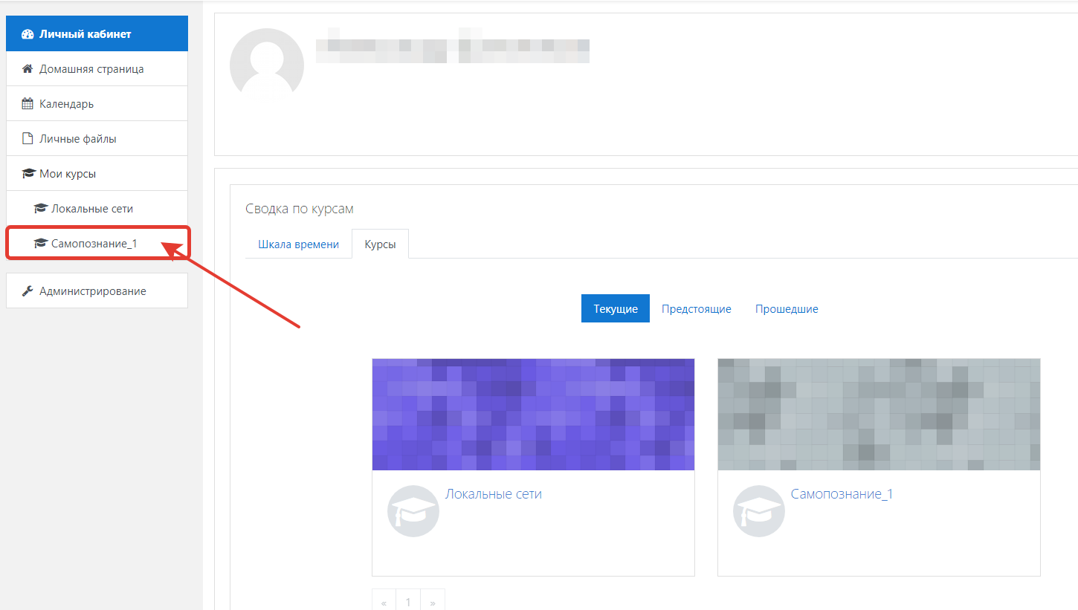

**Рисунок 5**.

1. **Режим редактирования и добавление тем (лекций) на курс.**

При входе на курс у вас на экране отобразится некоторое количество тем (**Рисунок 6**), каждая тема это одна лекция. Одна лекция это 1 час соответственно если курс содержит 15 часов то необходимо добавить еще 11 дополнительных тем.

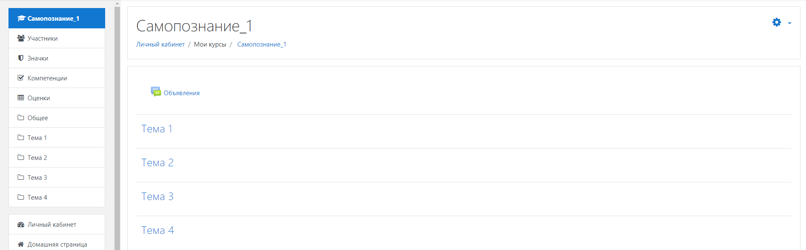

**Рисунок 6**.

Для добавления новых тем (лекций), необходимо включить режим редактирования (**Рисунок 7**). **Необходимо отметить что для любых изменений ваших курсов вам необходимо производить только в режиме редактирования.**

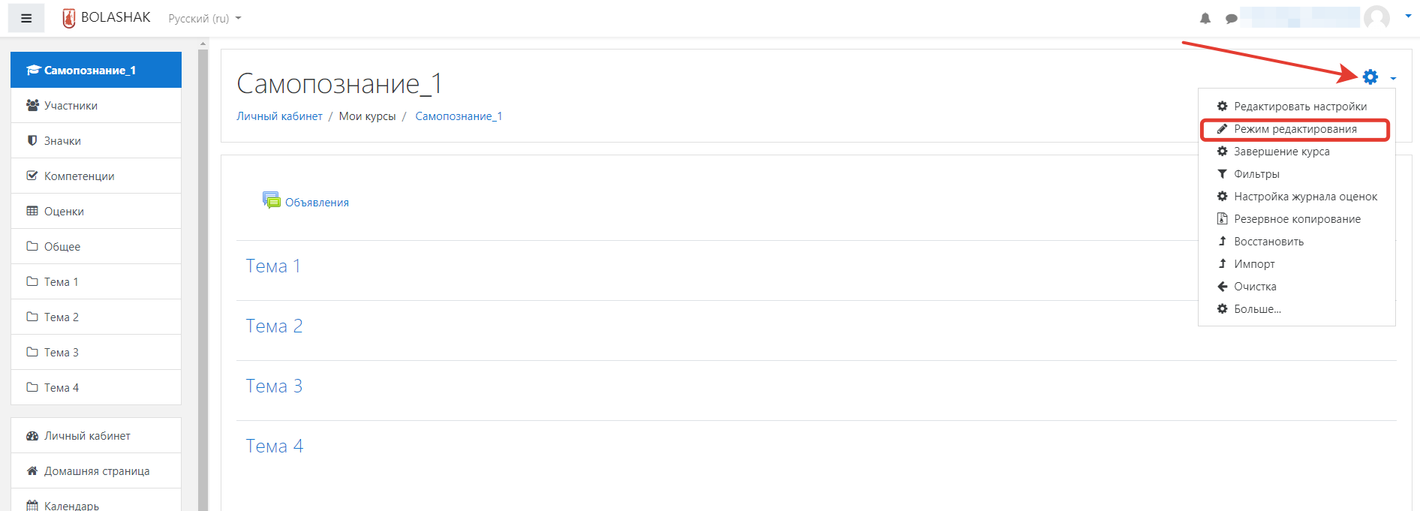

**Рисунок 7.**

После включения режима редактирования ваша страница приобретает следующий вид (**Рисунок 8**):

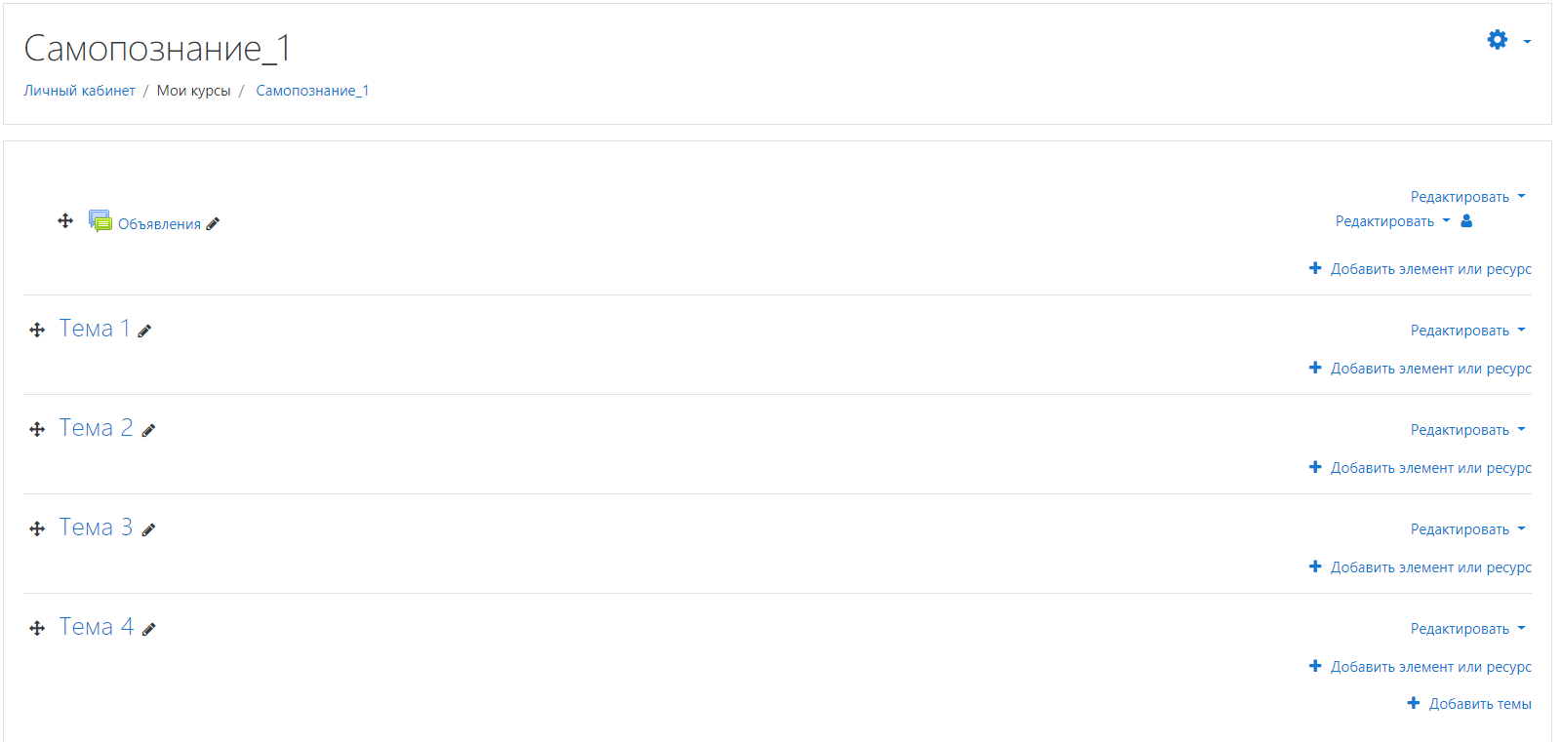

**Рисунок 8.**

Чтобы добавить новые темы необходим нажать на ссылку **Добавить темы,** после чего откроется окно (**Рисунок 9**) где необходимо ввести количество недостающих тем. К уже существующим 4 темам мы добавляем еще 11 и после ввода нажимаем кнопку **Добавить темы.** Теперь в нашем курсе уже 15 тем (лекций) и можно приступать к их наполнению.

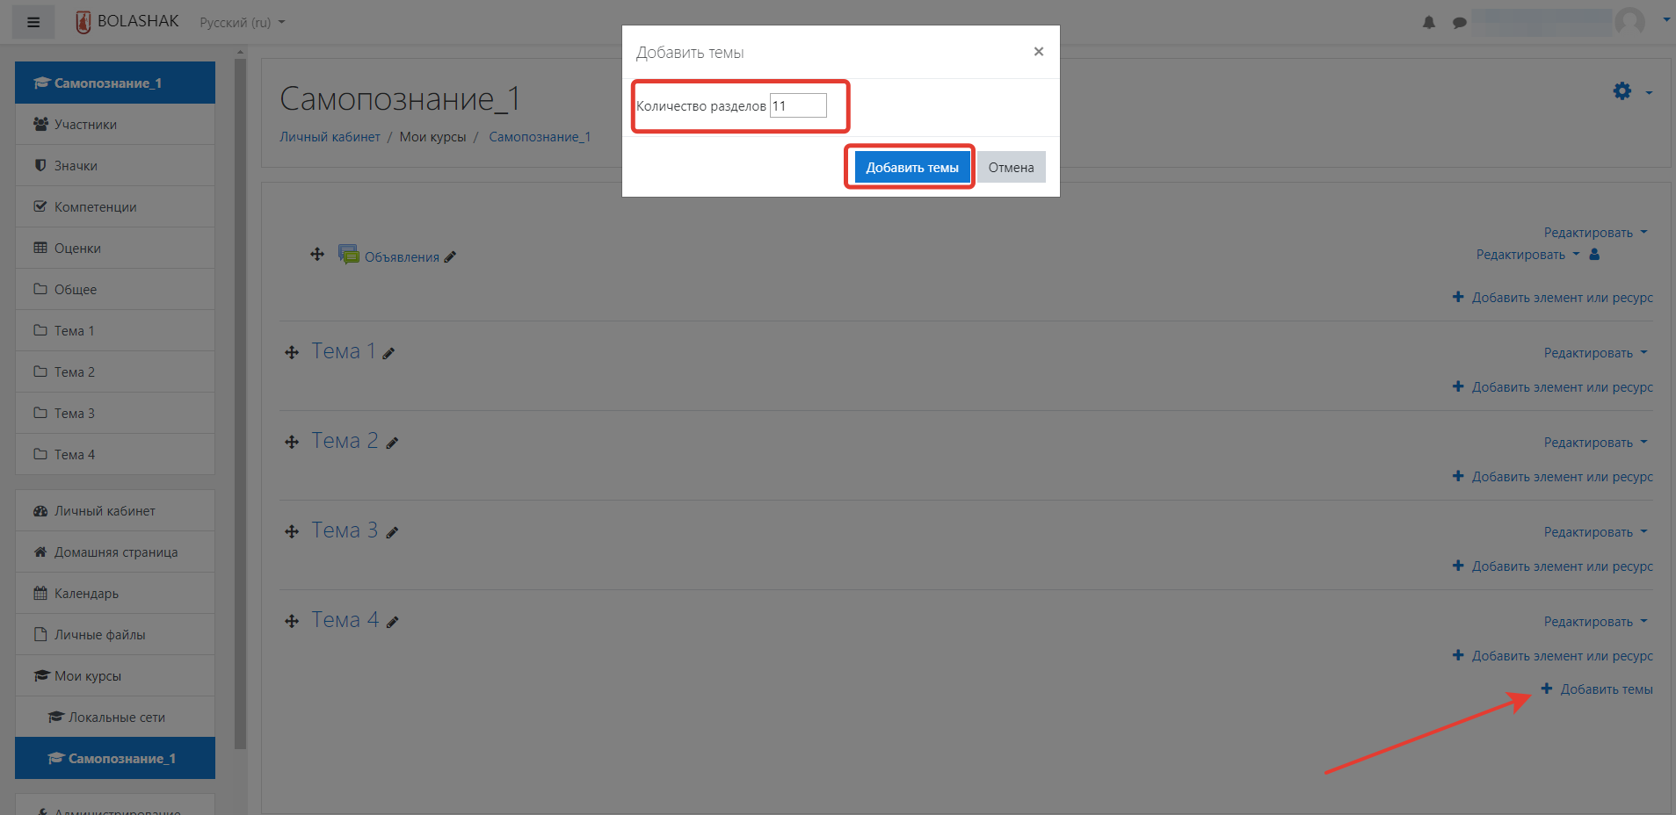

**Рисунок 9.**

Для добавления новой лекции необходимо нажать на ссылке **Добавить элемент или ресурс** (**Рисунок 10**) а в появившемся окне выбрать **Лекция,** после нажать кнопку **Добавить.**

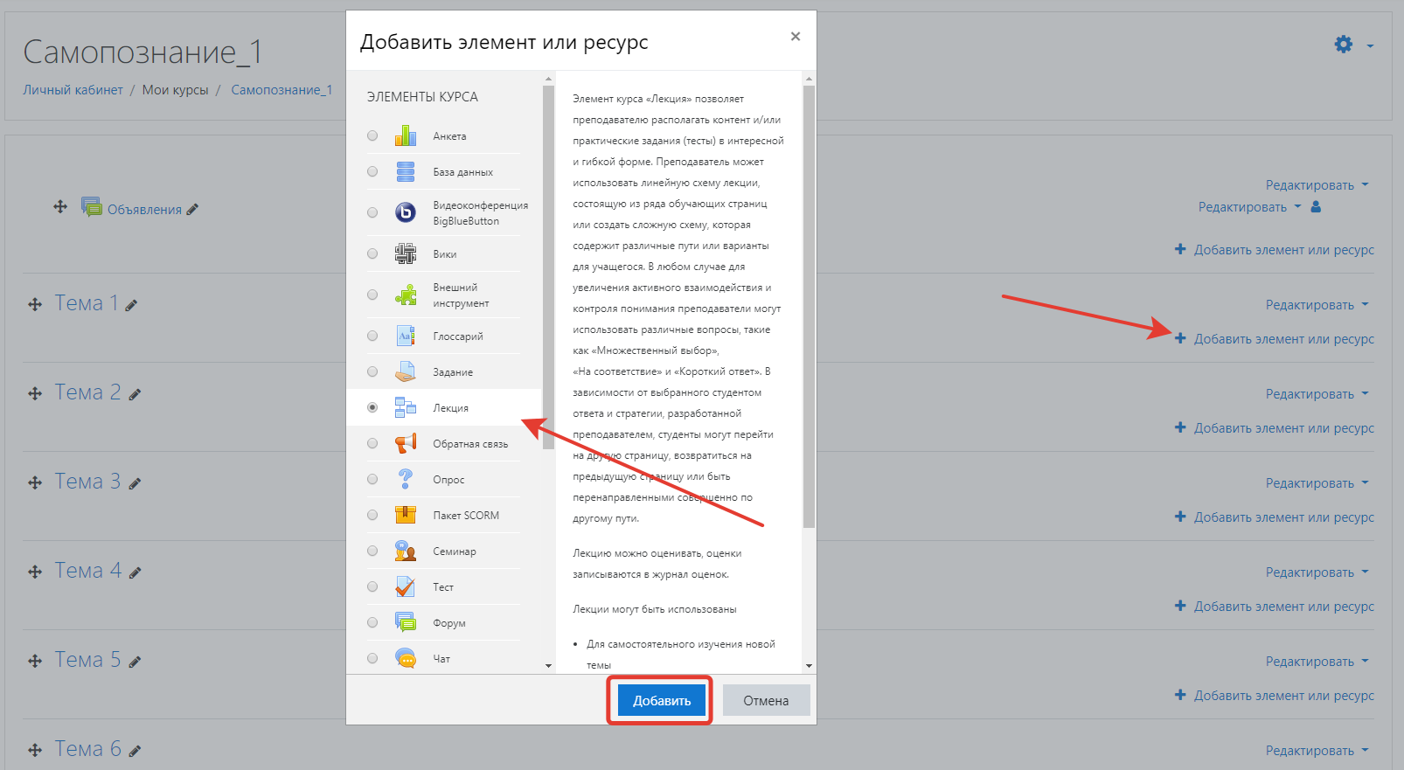

**Рисунок 10.**

1. **Название лекции и создание плана.**

После нажатия кнопки **Добавить** откроется новая страница (**Рисунок 11**), где необходимо в поле **Название** написать название вашей лекции а в поле **Описание** вставить план вашей лекции. Для того что бы ваш план отображался в списке после каждой лекции, необходимо поставить галочку напротив **Отображать описание/вступление на странице курса**. После заполнения необходимых полей необходимо прокрутить старницу в самый конец и нажать кнопку сохранить и показать.

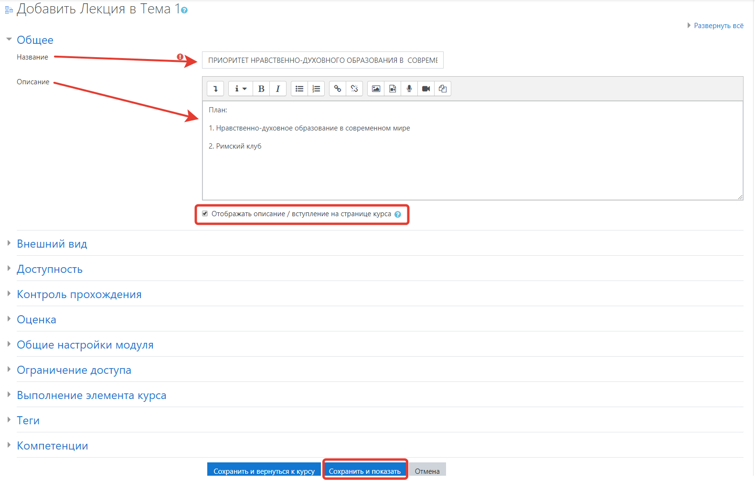

**Рисунок 11.**

После нажатия кнопки **Сохранить и показать** откроется новая страница (**Рисунок 12**) где необходимо нажать на ссылку **Добавить информационную страницу/оглавление раздела.** При переходе по этой ссылке мы переходим непосредственно к редактированию вашей лекции**.**

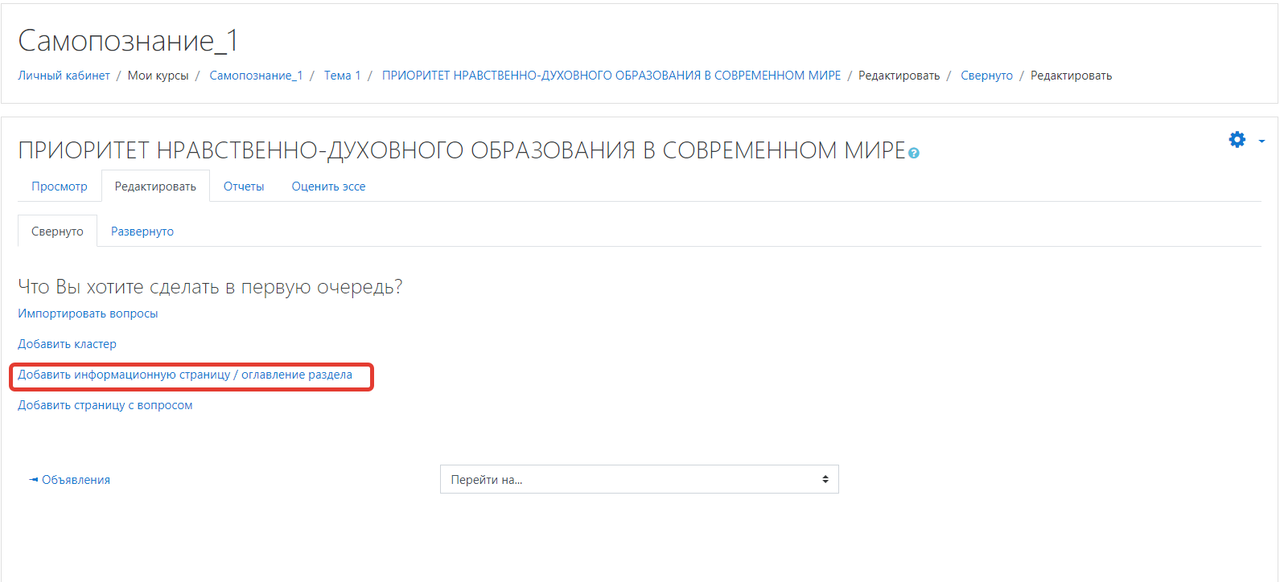

**Рисунок 12.**

1. **Редактирование лекции и создание кнопок навигации.**

В поле З**аголовок страницы,** мы вставляем первый вопрос плана (**Рисунок 13**), в поле **Содержимое страницы** вставляем часть нашей лекции которая относиться к первому вопросу плана. Следует обратить внимание что облать куда вставляется текст лекции не ограничен только редактированием текста, возможноcти системы позволяют вставлять в вашу лекцию картинки, аудио файлы и например ссылки с youtube. Следующая опция **Содержимое 1,** это навигация которая позволяет перемещаться внутри вашей лекции по плану, проще говоря это перелистывание страниц лекции.

**Содержимое 1:**

Так как это первый вопрос нашей лекции то у нас будет всего одна кнопка **Далее** которая совершит переход к следующему вопросу нашей лекции, поэтому в поле **Описание** мы пишем **Далее** а в поле **Переход** из выпадающего списка выбираем **Следующая страница.** Создание первого вопроса нашей лекции закончено. Теперь необходимо сохранить нашу страницу, для это необходимо пролистать страницу в самый низ и нажать кнопку **Сохранить страницу.**

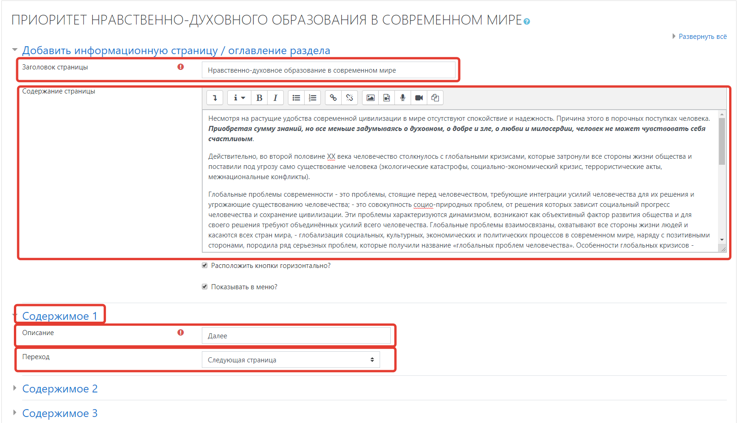

**Рисунок 13.**

После нажатия на кнопку **Сохранить страницу** мы переходим к следующему этапу. На новой странице (**Рисунок 14**) нам необходимо создать вторую часть лекции в соответствии с планом, для этого в выпадающем меню выбираем опцию **Добавить информационную страницу/оглавление раздела**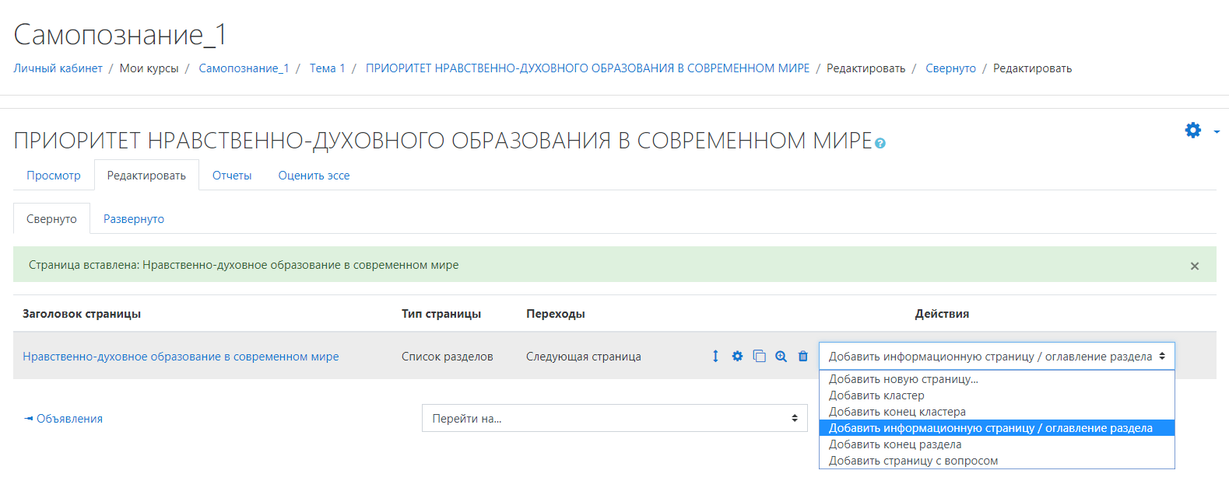

**Рисунок 14.**

После выбора **Добавить информационную страницу/оглавление раздела** мы переходим к редактированию второго вопроса нашей лекции.

В поле З**аголовок страницы,** (**Рисунок 15**) мы вставляем второй вопрос плана, в поле **Содержимое страницы** вставляем вторую часть нашей лекции которая соответствует второму вопросу плана.

Теперь правила навигации немного изменяются во второй части лекции у нас уже будет две кнопки одна кнопка это кнопка **Назад** и кнопка **Закончить** которая завершит изучение лекции и перенаправит студента на главную страницу курса.

**Содержимое 1:**

В поле **Описание** мы пишем **Назад** а в поле **Переход** из выпадающего списка выбираем **Предыдущая страница.**

**Содержимое 2:**

В поле **Описание** мы пишем З**акончить** а в поле **Переход** из выпадающего списка выбираем **Конец лекции.**

Создание второго вопроса нашей лекции закончено. Теперь необходимо сохранить нашу страницу, для это необходимо пролистать страницу в самый низ и нажать кнопку **Сохранить страницу.**

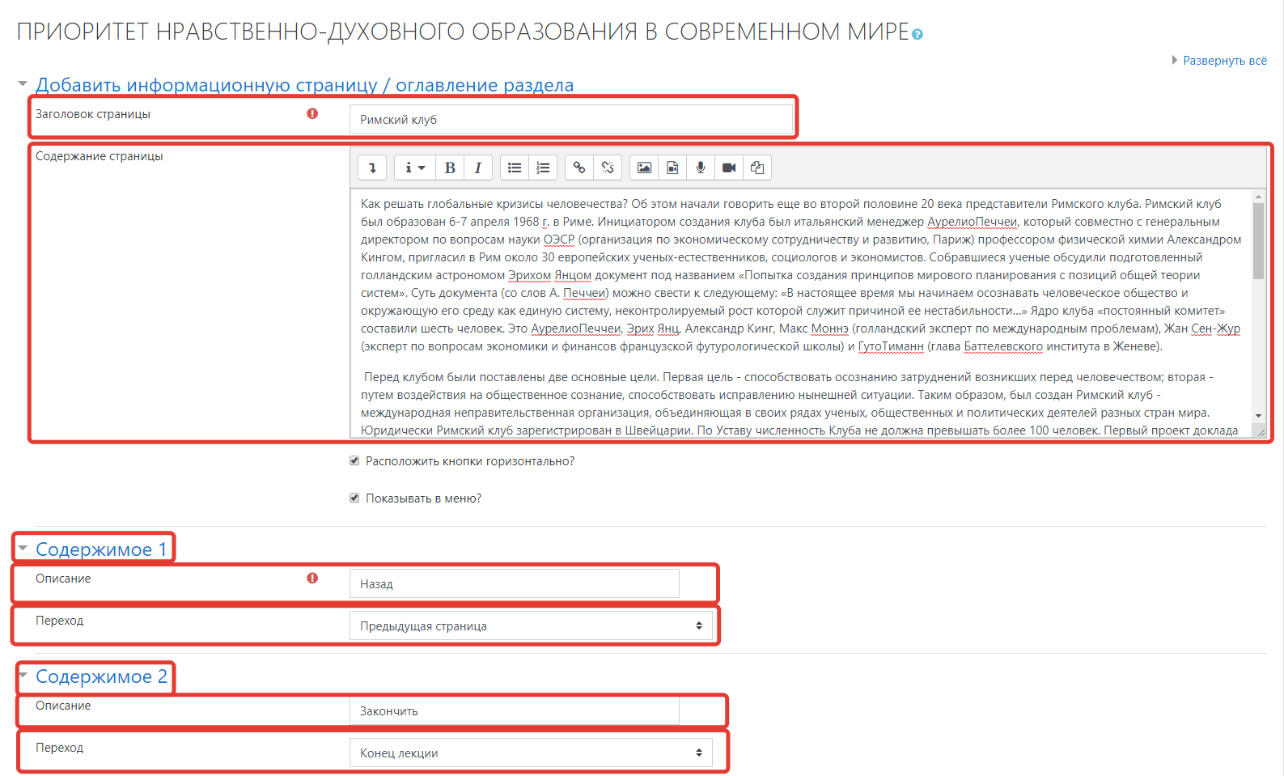

**Рисунок 15**.

В нашей лекции по плану мы использовали всего 2 вопроса но как быть если наша лекция состоит из 3х или 5ти вопросов, как сделать навигацию? в этом случае надо взять за правило что первый вопрос всегда имеет только одну кнопку **Далее** с опцией **Следующая страница**, а последний вопрос 2 кнопки **Назад** с опцией **Предыдущая страница** и **Закончить** с опцией **Конец лекции.**

Со второго по предпоследний вопрос в **Содержимое 1 мы пишем Назад** с опцией **Предыдущая страница** а в **Содержимое 2 Вперед** с опцией **Следующая страница.**

**Примерная схема лекции состоящаяпо плану из 4х вопросов**

далее

далее

далее

конец

назад

назад

назад

1 часть лекции 2 часть лекции 3 часть лекции 4 часть лекции

Как видно из схемы в первой части лекции всего одна кнопка перехода, потому как назад перехода нет а вот **2 часть лекции** имеет 2 кнопки перехода, кнопка **Назад** перемещает к первой части лекции а кнопка **Далее** к **3 части лекции.**

1. **Внешний вид курса после создания первой лекции.**

После окончания создания лекции и переходе на главную страницу курса (**Рисунок 16**) мы увидим, название лекции и план лекции. Если нажать на название лекции то мы переместимся к изучению лекционного материала

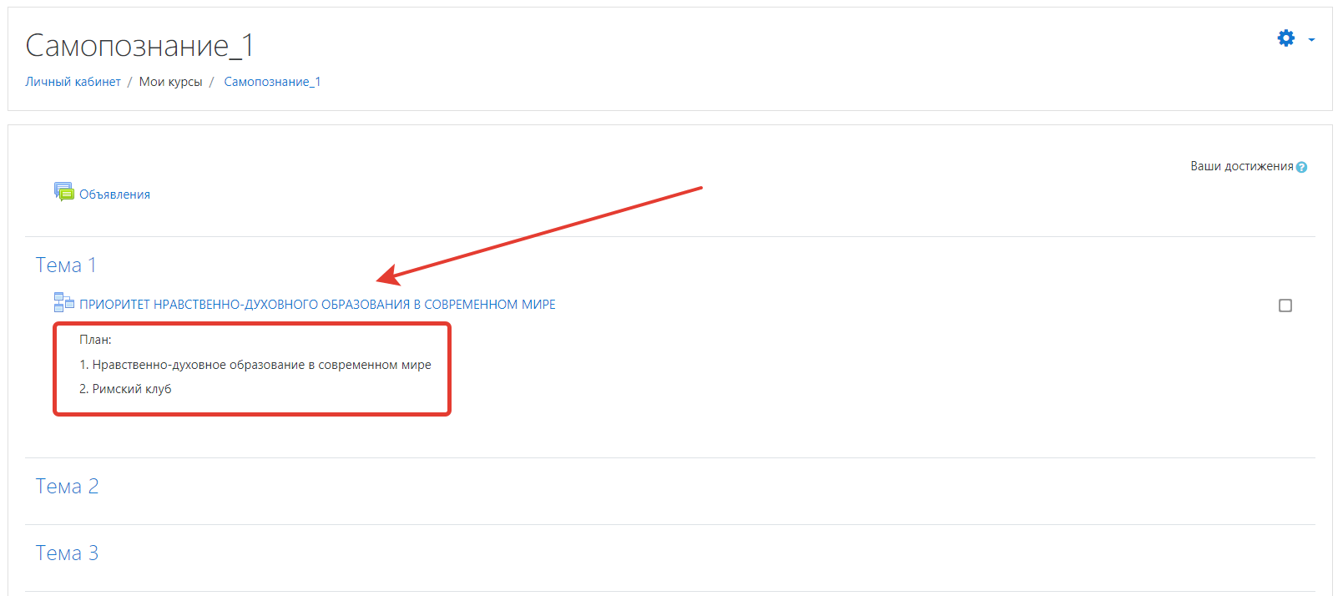

**Рисунок 16.**

Первая часть лекции с кнопкой навигации (**Рисунок 17)**.

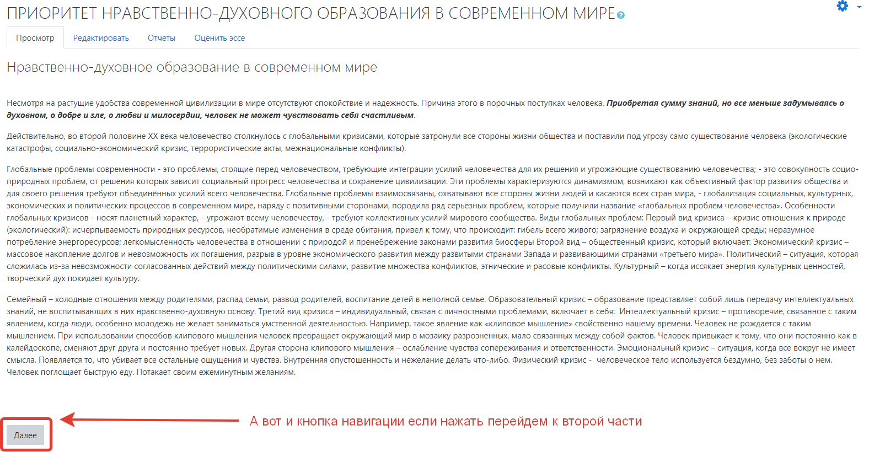

**Рисунок 17.**

Вторая часть лекции с кнопками навигации (**Рисунок 18)**.

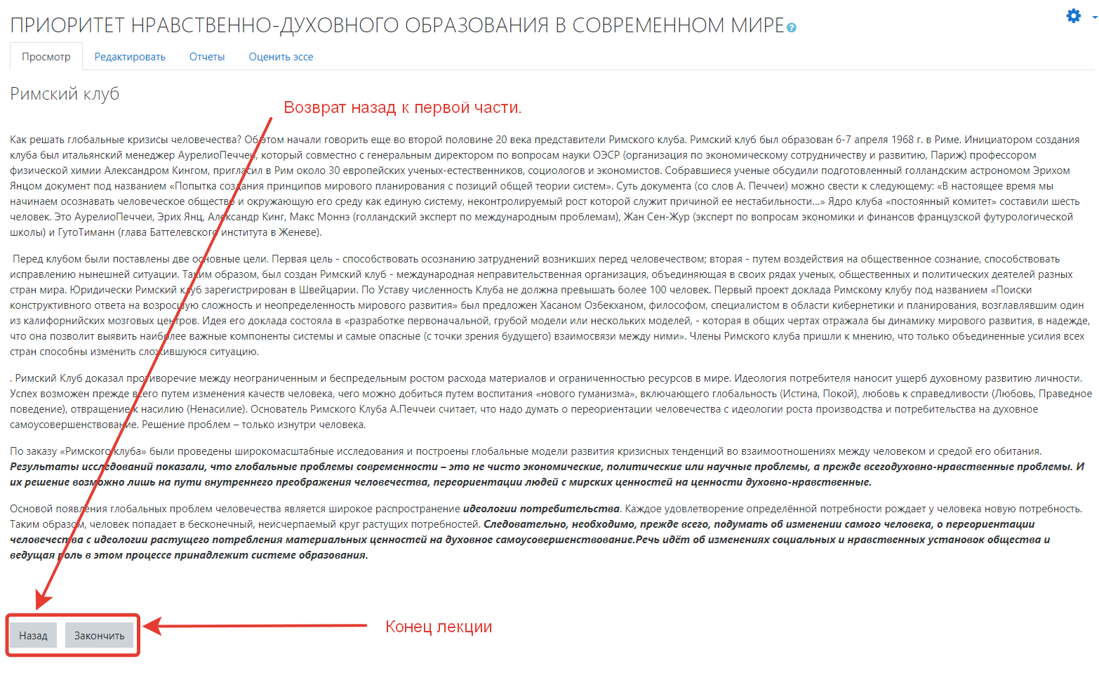

**Рисунок 18.**